7. ПОРЯДОК РАБОТЫ И ТЕХНИЧЕСКОЕ ОБСЛУЖИВАНИЕ
7.1. Производить измерения микрометром только используя трещотку.
Не пользоваться микрометром с застопоренным микровинтом как жесткой скобой.
7.2. После окончания работы измерительные поверхности микрометра протереть и смазать индустриальным маслом.
7.3. Промывать, смазывать и регулировать микрометрическую пару не реже, чем через 25000 измерений.

8.ПРАВИЛА ХРАНЕНИЯ.
8.1. Хранить микрометр в футляре в сухом отапливаемом помещении при температуре воздуха от +5 до +40˚С и относительной влажности не более 80% при температуре +20˚С.
8.2. При длительном хранении изделия, во избежание возникновения коррозии помимо смазки микрометра маслом, его необходимо завернуть в бумагу с водоотталкивающей пропиткой.
8.3. Воздух в помещении не должен содержать примесей агрессивных паров и газов.
9. МЕТОДЫ И СРЕДСТВА ПОВЕРКИ
9.1. Поверка микрометра должна производиться методами и средствами, указанными в методических указаниях МИ 782-85.
9.2. Межповерочный интервал устанавливается потребителем в зависимости от интенсивности эксплуатации микрометра.

10. СВЕДЕНИЯ О КОНСЕРВАЦИИ
10.1. Микрометр подвергнут консервации в соответствии требованиям ГОСТ9014-76. Наименование и марка консерванта – масло консервационное К-17.
10.2. Срок хранения прибора без переконсервации – 2 года, при условии хранения в условиях по ГОСТ 15150-69.

11. ГАРАНТИЙНЫЕ ОБЯЗАТЕЛЬСТВА
Гарантийный срок эксплуатации изделия – 1 год, со дня продажи (получения покупателем) прибора, при условии соблюдения потребителем правил хранения и эксплуатации прибора.

Дата продажи: «___» __________ 20__ г.

Представитель продавца: ___________________
(подпись)

Представитель покупателя: __________________
(подпись)

ТЕХНИЧЕСКИЙ ПАСПОРТ

на

МИКРОМЕТР ГЛАДКИЙ
тип МК
ISO 9002
цена деления 0,001

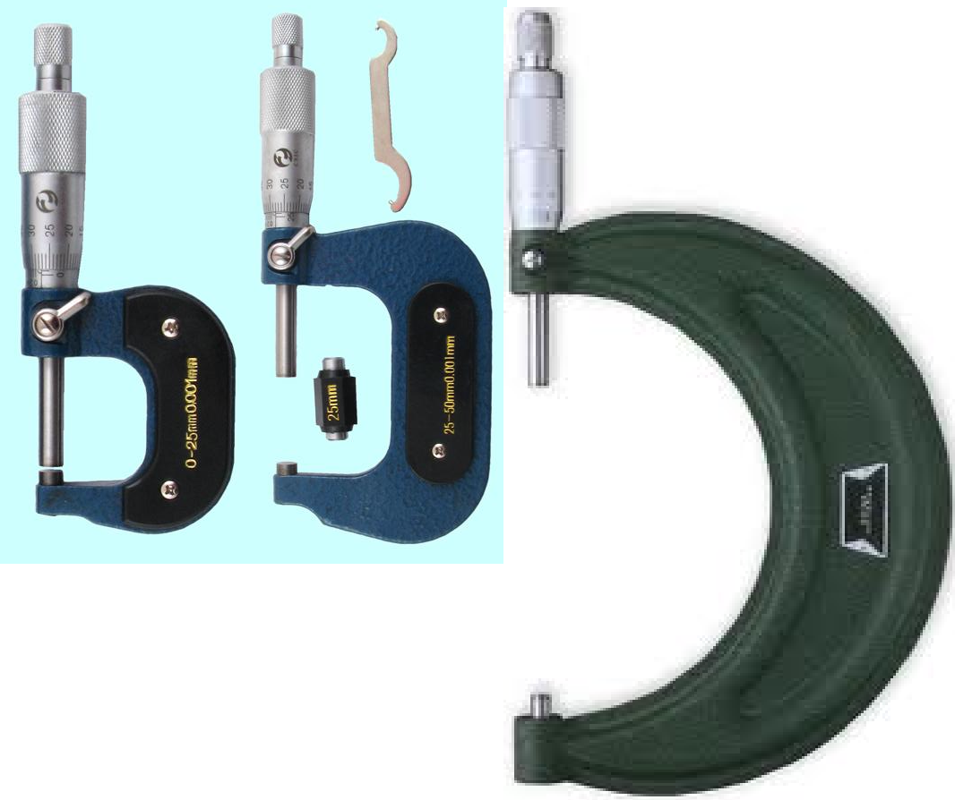

1. НАЗНАЧЕНИЕ
1.1. Микрометр гладкий типа МК предназначен для измерения наружных размеров контролируемых изделий.
1.2. Вид климатического исполнения УХЛ 4.2.

2. ТЕХНИЧЕСКИЕ ХАРАКТЕРИСТИКИ
2.1. Измерительные поверхности микрометра оснащены твердосплавными напайками. В качестве отсчетного устройства применяется микрометрическая головка с ценой деления 0,001мм. Микровинт в микрометрической головке – каленый, со шлифованной резьбой с шагом 0,5мм. Скобы микрометров имеют теплоизоляционное покрытие и оснащены теплоизоляционными накладками для предотвращения влияния тепла рук. Измерительное усилие в процессе измерения составляет 700-900сН.
2.2. Технические характеристики микрометров типа МК приведены в таблице1.
Таблица 1
Технические характеристики микрометров типа МК
Модель | Диапазон измерений, (мм) | Допускаемая погрешность измерения микрометра, (мкм) | Цена деления, (мм) | Номинальный размер установочной меры, (мм) | Габарит, (мм) | Масса, (кг)
МК25 | 0-25 | 0,0020 | 0,001 | - | 137×71×26 | 0,31
МК50 | 25-50 | 0,0025 | 0,001 | 25 | 163×73×26 | 0,35
МК75 | 50-75 | 0,0025 | 0,001 | 50 | 192×90×26 | 0,43
МК100 | 75-100 | 0,0025 | 0,001 | 75 | 217×106×26 | 0,55
МК125 | 100-125 | 0,0030 | 0,001 | 100 | 242х144х26 | 0,85
МК150 | 125-150 | 0,0030 | 0,001 | 125 | 331х165х26 | 1,1
МК175 | 150-175 | 0,0030 | 0,001 | 150 | 340х190х26 | 1,3
МК200 | 175-200 | 0,0030 | 0,001 | 175 | 370х210х26 | 1,5

3. УСЛОВИЯ ЭКСПЛУАТАЦИИ
3.1. Температура рабочего пространства в процессе измерения должна быть (+20+15)˚С.
3.2. Относительная влажность воздуха не более 80% при температуре 20˚С.
3.3. Содержание в окружающей среде агрессивных газов и паров не допускается.

4. КОМПЛЕКТНОСТЬ
В комплект входят:
- микрометр;
- футляр;
- установочная мера (кроме микрометра с диапазоном измерения 0-25);
- паспорт;
- ключ.

5. УСТРОЙСТВО И ПРИНЦИП РАБОТЫ
5.1. Микрометр состоит из скобы, микрометрической головки и двух стержней оснащенных твердосплавными напайками, которые препятствуют абразивному истиранию стержней микрометра, обеспечивая высокую стабильность измерений. Один из стержней закреплен неподвижно, другой подвижный, передвигаемый с помощью микрометрического винта головки.
5.2. Измеряемая деталь зажимается между стержнями до упора.
5.3. Отсчет размеров измеряемой детали производится методом непосредственной оценки совпадения деления шкалы с делениями нониуса.
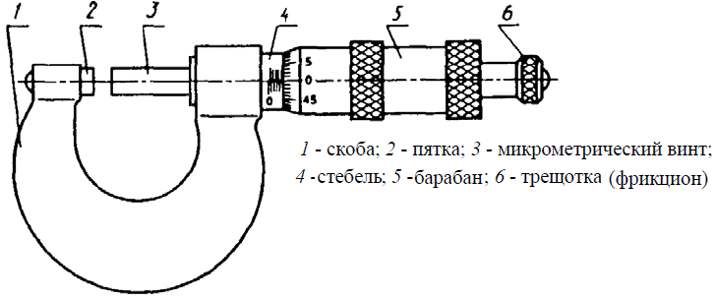

6. ПОДГОТОВКА К РАБОТЕ
6.1. Ознакомиться перед началом работы с паспортом на микрометр.
6.2. Перед применением микрометра тщательно протереть измерительные поверхности, проверить плавность хода микровинта и нулевую установку. Если нулевая установка сбита, привести измерительные поверхности в соприкосновение друг с другом или с установочной мерой, закрепить микровинт стопором. Затем отвернуть ключом винт стопорения барабана настолько чтобы вращая барабан можно было совместить нулевой штрих барабана с продольным штрихом стебля. При этом следить за тем чтобы расстояние от торца конической части барабана до ближайшего к торцу края нулевого штриха стебля не превышало 0,15 мм. Закрепить ключом винт стопорения барабана.

